….”ascoltavano con assiduità l’insegnamento degli apostoli, vivevano insieme fraternamente, partecipavano alla Cena del Signore e pregavano insieme”.

Carissimi,
il tema proposto quest’anno dalla nostra Diocesi ha come titolo
“Casa Nostra” 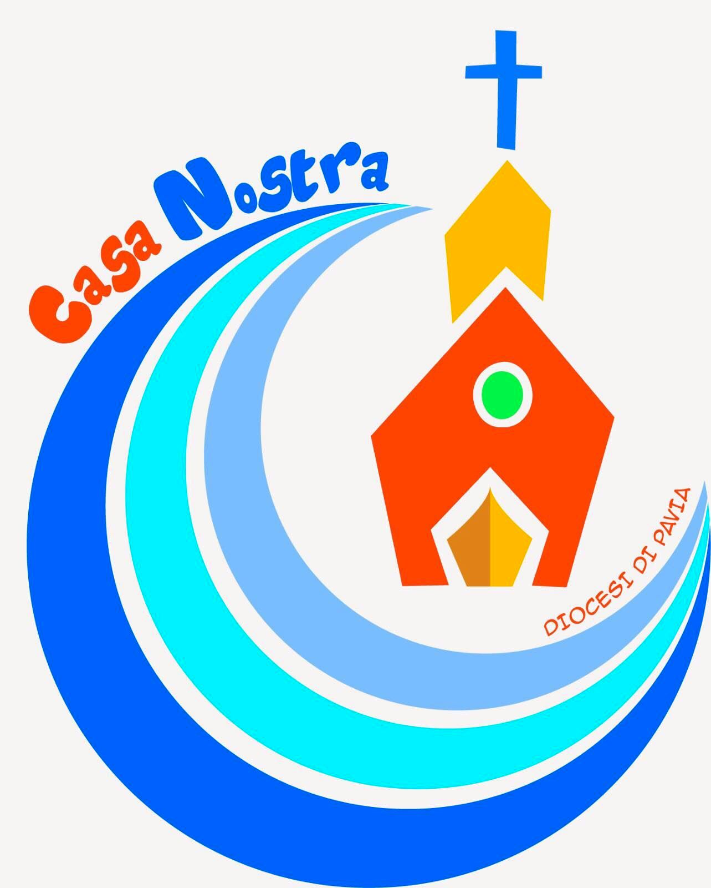

In modo stilizzato il logo rappresenta la prua dell’Arca (porta) costruita da Noè per volere di Dio … in mezzo a un mare di cerchi che la circondano: siamo noi che navighiamo in un mare di ‘guai’ in attesa della salvezza che ci verrà indicata con la fine del diluvio. Sopra la porta il rosone che insieme al campanile rappresentano la struttura di tante nostre Chiese. Il campanile come una freccia indica il cielo ed è sormontato dalla Croce il legno-segno portatore di Salvezza da parte di Gesù.“ E’ casa nostra “ la nostra comunità che si riunisce per pregare, per vivere insieme fraternamente , per partecipare alla Comunione e infine i cerchi concentrici del mare, ricevuta la salvezza, rappresentano la nostra testimonianza che si diffonde in tutto il mondo.
Amici, per concludere, se siete stati attenti a questa descrizione, avrete capito che quest’anno ci impegneremo a vivere in comunione con i fratelli, nello stile degli apostoli, pregheremo e vivremo insieme fraternamente: costruiremo Comunione!!
Vi auguro un sereno e costruttivo anno pastorale
Il vostro Vescovo

ATTO PENITENZIALE
Signore che non sei venuto a condannare ma a perdonare
Abbi pietà di noi
Signore pietà
Cristo che sei venuto per dare la tua vita
Abbi pietà di noi
Cristo pietà
Signore che sei venuto a cercare chi si è smarrito in un mare di guai
Abbi pietà di noi
Signore pietà
Dio onnipotente abbia misericordia di noi , perdoni i nostri peccati e ci conduca alla vita eterna . AMEN

PREGHIERA DEI FEDELI
Per la nostra diocesi e il suo vescovo perché siano sempre pronti a donare la Parola che ci salva a piene mani; preghiamo

Per questo Anno Pastorale 2017/ 2018 : il Salvatore che ci toglie dall’immondizia del nostro peccato ci dia anche forza e coraggio per portare a tutti una testimonianza di effettiva COMUNIONE , Preghiamo
Per i nostri ragazzi che con entusiasmo iniziano l’anno catechistico affinchè nutrano il loro corpo di Pane di Comunione e di Parola che porta alla vita per sempre , preghiamo
Per le persone ammalate o diversamente abili, il Signore Gesù doni loro la consolazione dello Spirito e la pace interiore, preghiamo

OFFERTORIO
Pane e vino Signore Gesù che nutri il tuo corpo con il pane della Comunione e il vino dell’allegrezza …

Cesto di carità… donaci di condividere questi doni con i fratelli più poveri poiché anche per loro ci sarà la Comunione eterna in Cristo nostro Signore

PREGHIERA DI RINGRAZIAMENTO

Eccoci Signore, la tua Parola
ha illuminato i nostri occhi
siamo pronti a partire
per l’avventura della salvezza.
Pronti a salpare insieme a Noè sull’arca
Per riservarci un posto nella comunione
Della chiesa.
Aiutaci a puntare i nostri campanili
Verso l’alto
Perché impariamo da Gesù e dal legno
Della sua croce a sentirci più famiglia
Più casa , più fraternità, più comunione .
Grazie!!!
Tu ci doni la nostra casa che è prima di tutto tua
E ci dai la possibilità di diffondere intorno a noi
La Comunione che portiamo
all’uscita delle nostre celebrazioni .

AMEN!

Offertorio S Messa ragazzi:
Pane e vino: sono i segni più semplici che parlano di COMUNIONE te li portiamo perché siano spezzati, divisi tra noi e con tutti i nostri fratelli.

IL CERCHIO PIU’ BLU Questo è il cerchio più grande , quello più esterno: in esso hanno vita tutti coloro che diffondono la parola di Dio

IL CERCHIO TURCHESE : Questo è il cerchio medio , quello che contiene chi ancora fatica a salvarsi

IL CERCHIO AZZURRO : è il cerchio più piccolo dove ancora navigano coloro che stanno in un mare di guai

LA PORTA DELLA CHIESA e’ LA PRUA DELL’ARCA DI NOE’ su di essa navighiamo in vista della salvezza che ci porterà la colomba il giorno in cui porterà la pace

IL CAMPANILE

